Раздел Соединения деталей
Тема «Неразъемные соединения»
План
1. Заклепочные соединения
2. Сварные соединения
3. Клеевые соединения
1 Заклепочные соединения
К неразъемным относятся соединения, не допускающие относительного перемещения деталей машин. Это сварные, заклепочные и клеевые соединения; неподвижные соединения, полученные армированием пластмассовых деталей. Сюда можно отнести и неподвижные соединения деталей по посадкам с натягом.
Заклепочные соединения образуют постановкой заклепок в совмещенные отверстия соединяемых элементов и расклепкой с осаживанием стержня (рис. 72).
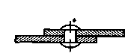
Рис. 72 Заклепочное соединение
Заклепка представляет собой цилиндрический металлический стержень с головкой. В зависимости от типа головки различают заклепки с полукруглой (рис. 73, а), потайной (рис. 73, б) и полупотайной (рис. 73, в) головками.
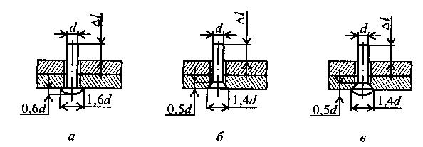

Рис. 73 Виды заклепок
Заклепки с полукруглыми головками применяют в силовых и плотных силовых швах; заклепки с потайной головкой используют тогда, когда выступающие головки нежелательны; заклепки с полупотайной головкой применяют для соединения тонких (до 4 мм) стальных листов. Для соединения тонких листов и неметаллических деталей применяют пустотелые заклепки.
Отверстия для заклепок пробивают или просверливают по разметке. Можно одновременно сверлить обе склепываемые детали, это повышает точность соединения. Сверление отверстий является более трудоемкой и дорогой операцией, чем пробивка.
Широкое распространение получил комбинированный способ обработки материала под заклепки: вначале пробивают отверстия меньшего диаметра, а затем рассверливают их до нужного размера.
Сборка соединения осуществляется следующим образом. В готовые отверстия ставят заклепки. Затем под нижнюю (закладную) головку подставляют поддержку с углублением, соответствующим очертанию головки. Поддержка должна опираться на массивную наковальню, после чего осуществляется клепка (вручную или механически).
В зависимости от условий работы принята следующая классификация заклепочных швов:
прочные - обеспечивают расчетную прочность соединения (фермы, балки, колонны);
прочноплотные - обеспечивают не только расчетную прочность, но и герметичность соединения (паровые котлы, резервуары под давлением);
плотные - обеспечивают герметичность соединений (резервуары и трубопроводы с небольшим избыточным давлением).
Заклепочные швы могут выполняться внахлестку (рис. 74), с одной (рис. 74, а) или двумя (рис. 74, б) накладками, при этом схемы заклепочных соединений могут выполняться с рядным расположением заклепок или с шахматным.
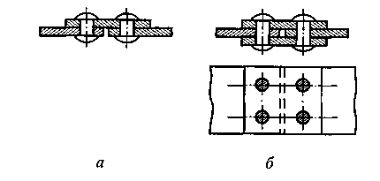

Рис. 74 Виды заклепочных швов

2.Сварные соединения
Сварные соединения - это неразъемные соединения, основанные на использовании сил молекулярного сцепления и получаемые путем местного нагрева изделий. Сварка (электродуговая, электрошлаковая) осуществляется нагревом до расплавленного или тестообразного состояния, но с применением механического усилия (контактная сварка).
Сварные соединения являются наиболее совершенными неразъемными соединениями. Сваркой можно изготавливать детали неограниченных размеров. Прочность сварных соединений доведена при статических и ударных нагрузках до прочности целого металла. В настоящее время освоена сварка всех конструкционных металлов, включая высоколегированные, а также цветных сплавов и пластмасс.
Качество сварки зависит от чистоты подготовки и формы свариваемых поверхностей, квалификации сварщика и условий производства работ. Прочность сварных швов зависит от взаимного проникновения расплавленного металла и металла свариваемых деталей.
По взаимному расположению соединяемых элементов сварные соединения можно разделить на следующие группы:
соединения встык (соединяемые элементы сваривают по торцам);
соединения внахлестку (поверхности соединяемых элементов частично перекрывают друг друга);
соединения тавровые (соединяемые элементы перпендикулярны один к другому, при этом один элемент приваривается торцом к боковой поверхности другого); соединения угловые (соединяемые элементы расположены
под углом друг к другу, привариваются по кромкам).
по расположению сварного шва в пространстве (рис. 75) — нижнее (а); вертикальное (в), горизонтальное (б); потолочное (г). При всех прочих равных условиях нижний шов самый прочный, потолочный — наименее прочный.
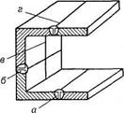
Рис. 75 Расположение сварного шва в пространстве
Сварные стальные конструкции легче чугунных литых иногда до 50%, а стальных литых - до 30%. Кроме того, стоимость сварных конструкций из проката почти в два раза меньше, чем стоимость стального литья или поковок.
Недостатком сварки является нестабильность качества шва, зависящая от квалификации сварщика. Этот недостаток устраняется путем применения автоматической сварки.
При проектировании сварных соединений необходимо выполнять условие равнопрочности шва и соединяемых элементов.

3 Клеевые соединения
В настоящее время все шире применяют неразъемные соединения металлов и неметаллических материалов, получаемые склеиванием. Это соединения деталей неметаллическим веществом посредством поверхностного схватывания и межмолекулярной связи в клеящем слое. Наибольшее применение получили клеевые соединения внахлестку (рис.76), реже — встык. Клеевые соединения позволили расширить диапазон применения в конструкциях машин сочетаний различных неоднородных материалов — стали, чугуна, алюминия, меди, латуни, стекла, пластмасс, резины, кожи и т. д.
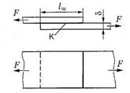
Рис. 76 Клеевое соединение внахлестку
Применение универсальных клеев типа БФ, ВК, МПФ и других (в настоящее время употребляют более ста различных марок клеев) позволяет довести прочность клеевых соединений до 80% по отношению к прочности склеиваемых материалов.
На прочность клееных соединений влияют характер нагрузки, конструкция соединения, тип и толщина слоя клея (при увеличении толщины прочность падает), технология склеивания, и время (с течением времени прочность некоторых клеев уменьшается).
Достоинства: простота получения неразъемного соединения и низкая стоимость работ по склеиванию; возможность получения неразъемного соединения разнородных материалов любых толщин; отсутствие коробления получаемых деталей; герметичность и коррозионная стойкость соединения; возможность соединении очень тонких листовых деталей; значительно меньшая, чем при сварке, концентрация напряжений; высокое сопротивление усталости; малая масса.
Недостатки: сравнительно невысокая прочность; неудовлетворительная работа на неравномерный отрыв; уменьшение прочности соединения с течением времени («старение»); низкая теплостойкость большинства марок клеев.
Клеевые соединения широко применяют в самолетостроении, при изготовлении режущего инструмента, электро- и радиооборудования, в оптической и деревообрабатывающей промышленности, строительстве, мостостроении. В настоящее время созданы некоторые марки клеев на основе полимеров, удовлетворительно работающих при температуре до 1000°. Клеевыми соединениями создают новые конструкции (сотовые, слоистые), отдельные зубчатые колеса соединяют в общий блок, повышают прочность сопряжения зубчатых венцов со ступицами, ступиц с валами, закрепляют в корпусе неподвижное центральное зубчатое колесо планетарной передачи, наружное кольцо подшипника качения, стопорят резьбовые соединения, крепят пластинки режущего инструмента и др.

Тема«Разъемные соединения»
План
1. Резьбовые соединения
2. Шпоночные и шлицевые соединения
1 Резьбовые соединения
К разъемным соединениям деталей относятся: резьбовые, фрикционные с коническими кольцами, клиновые, штифтовые, шпоночные, шлицевые и профильные (бесшпоночные). Разъемные соединения можно неоднократно разбирать и вновь собирать.
Резьбовые соединения - это разъемные соединения, выполненные с помощью резьбовых крепежных деталей - винтов, болтов 2 (рис. 77), шпилек, гаек 1 (рис. 77) или резьбы, нанесенной непосредственно в соединяемой детали.
Резьба образуется путем нанесения на поверхность деталей винтовых канавок с сечением согласно профилю резьбы. Образованные таким образом выступы носят название витков. Возможны следующие профили резьб, применяемых для винтовых передач: треугольный, прямоугольный и трапецеидальный.
Термин «винт» применяют как в общем (объединяющем также болты и шпильки), так и в частном (винт, вращаемый при завинчивании и отвинчивании, т.е. ввинчивающийся в деталь) смыслах. От этого названия возникли другие термины: винтовое движение, винтовая линия, винтовая поверхность. Термин «резьба» произошел от технологического процесса ее изготовления - нарезания.
Гайка - это деталь с резьбовым отверстием, навинчиваемая на винт и имеющая форму, приспособленную для захвата гаечным ключом или рукой.
Различают правую и левую резьбу. Если со стороны торца винта на наружной части винтовая линия поднимается слева направо, то резьбу называют правой, если справа налево -левой.
Независимо от профиля все резьбы имеют стандартизованный шаг винта. Это основная характеристика винта, которая показывает, на какое расстояние (в мм) перемещается гайка (или болт) вдоль своей оси за один оборот.
Если в резьбовом изделии выполнена многозаходная резьба, то за один оборот гайка вдоль своей оси переместится на величину хода S=kр , где k - заходность резьбы.Резьбовые соединения получили большое распространение в машиностроении. В современных машинах детали, имеющие резьбу, составляют свыше 60% от общего числа деталей.
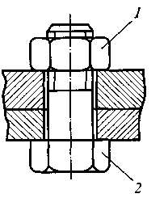

Рис. 77 Резьбовое соединение
2 Шпоночные и шлицевые соединения
Шпоночные соединения - это многоразмерные соединения деталей, предназначенные для передачи, главным образом, вращательного движения (вала со шкивом, с зубчатым колесом). Эти соединения применяют в тех случаях, если к точности центрирования соединяемых деталей не предъявляется особых требований.
Соединение шпонками 1 может быть неподвижным (рис. 78) или подвижным вдоль оси вала 2. В последнем случае направляющая шпонка притягивается к валу винтами. Шпонка примерно наполовину высоты входит в паз вала и наполовину - в паз ступицы колеса. Боковые (рабочие) грани шпонки передают вращение от вала к колесу и обратно. Форма и размеры большинства типов шпонок стандартизованы и зависят от условий работы соединяемых деталей и диаметра вала. По форме стандартные шпонки разделяются на призматические, клиновые, сегментные и тангенциальные с прямоугольным поперечным сечением
На продольных разрезах все шпонки показывают нерассеченными. Размеры сечений шпонок и пазов выбирают в зависимости от диаметров валов.
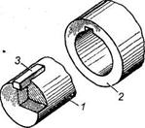
Рис. 78 Соединение шпонкой
1 — вал; 2 — ступица; 3 — шпонка
Шлицевые соединения применяют для более точного центрирования деталей на валах; они передают, по сравнению со шпоночными соединениями, большие крутящие моменты, имеют боль шую усталостную прочность. На валах делают выступы, а на детали - впадины соответствующих форм и размеров.
Наибольшее распространение получили шлицевые соединения с прямобочным, эвольвентным и треугольным профилями зубьев. Шлицевые соединения выполняют с разным числом зубьев (от 6 до 20 - у прямобочных, от 12 до 50 - у эвольвентных).
Шлицевые соединения выполняют подвижными и неподвижными. Как правило, при ограниченных диаметральных габаритных размерах выполняют неподвижные шлицевые соединения треугольного профиля с модулем от 0,2 до 1,5 мм и числом шлицев от 20 до 70.

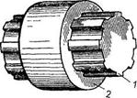
Рис. 79 Зубчатое (шлицевое) соединение
1 — вал; 2 — ступица колес
Задание
1.Темы законспектировать
2.Разработать контрольные вопросы (10шт)по теме «Соединение деталей»

